

ООО ТД «ХАСТЕН»
Московская область, г. Коломна,
п.Первомайский, адм. здание №20018
ИНН 7720826700 КПП 772001001

+7 (800) 222-98-48
+7 (929) 505-47-69
+7 (495) 743-98-48
sale@tdhasten.ru
www.tdhasten.ru

info@hastenmix.ru www.hastenmix.ru

.
ООО «Торговый Дом Хастен» готов предложить вам гипсовую штукатурку белую «Hastenmix». Штукатурка отлично подходит как для ручного, так и для механизированного нанесения. Гипсовая штукатурка «Hastenmix» предназначена для выравнивания поверхностей стен и потолков внутри помещений с нормальной влажностью под последующую декоративную отделку; оклейку обоями, окрашивание, укладку керамической плитки и др. Используется также для заделки швов, трещин, заполнения локальных отверстий, выравнивания откосов и углов. Отделка поверхностей во влажных помещениях гипсовой штукатуркой «Hastenmix» может производиться только с последующей облицовкой керамической плиткой при условии тщательной затирки межплиточных швов.
Цвет | белый
Температура выполнения работ и эксплуатации | от + 5°С до + 30°С
Количество воды на 1 кг сухой смеси | 0,45-0,55 л
Толщина слоя без использования штукатурной сетки | 3-50 мм
Расход при толщине слоя в 10 мм | 8,5-9,0 кг/м2
Жизнеспособность раствора | Не менее 60 мин
Время высыхания слоя толщиной в 10 мм (при температуре 22° С и влажности воздуха не более 65%) | 5 — 7 суток
Прочность на сжатие | не менее 4 МПа
Прочность сцепления | не менее 0,5 МПа
Теплопроводность | 0,23 Вт/м°С
Удерживаемый вес | до 900 гр /100 см2
Морозостойкость | Не менее 50 циклов
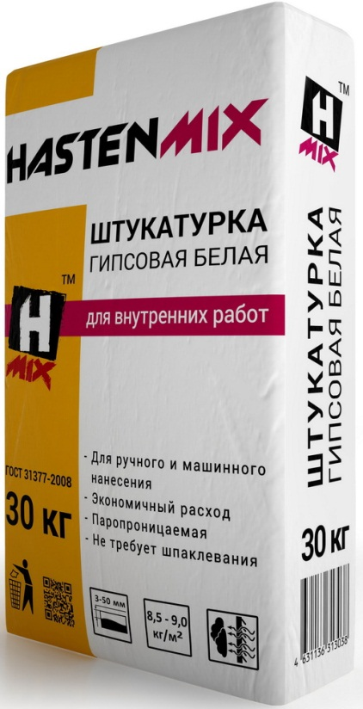

Специальная цена для строительных и торговых организаций: 180 рублей/мешок

Вся продукция поставляется на поддонах в термоплёнке, имеет сертификат соответствия и паспорта качества.
Отгрузка производится с завода производителя: Воскресенский район, пос. Хорлово, территория завода «Кварцит».

